JURNAL SKRIPSI

HUBUNGAN TINGKAT PENGETAHUAN PERILAKU HIDUP BERSIH DAN SEHAT (PHBS) DENGAN STATUS KESEHATAN KELUARGA

DI DESA KEDUNGREJO WILAYAH KERJA PUSKESMAS WINONGAN KABUPATEN PASURUAN TAHUN 2022

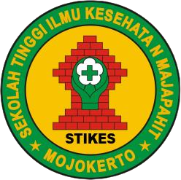

KHURNIA NISYAH
2023201011

PROGRAM STUDI S1 KESEHATAN MASYARAKAT SEKOLAH TINGGI ILMU KESEHATANMAJAPAHIT
MOJOKERTO
2022

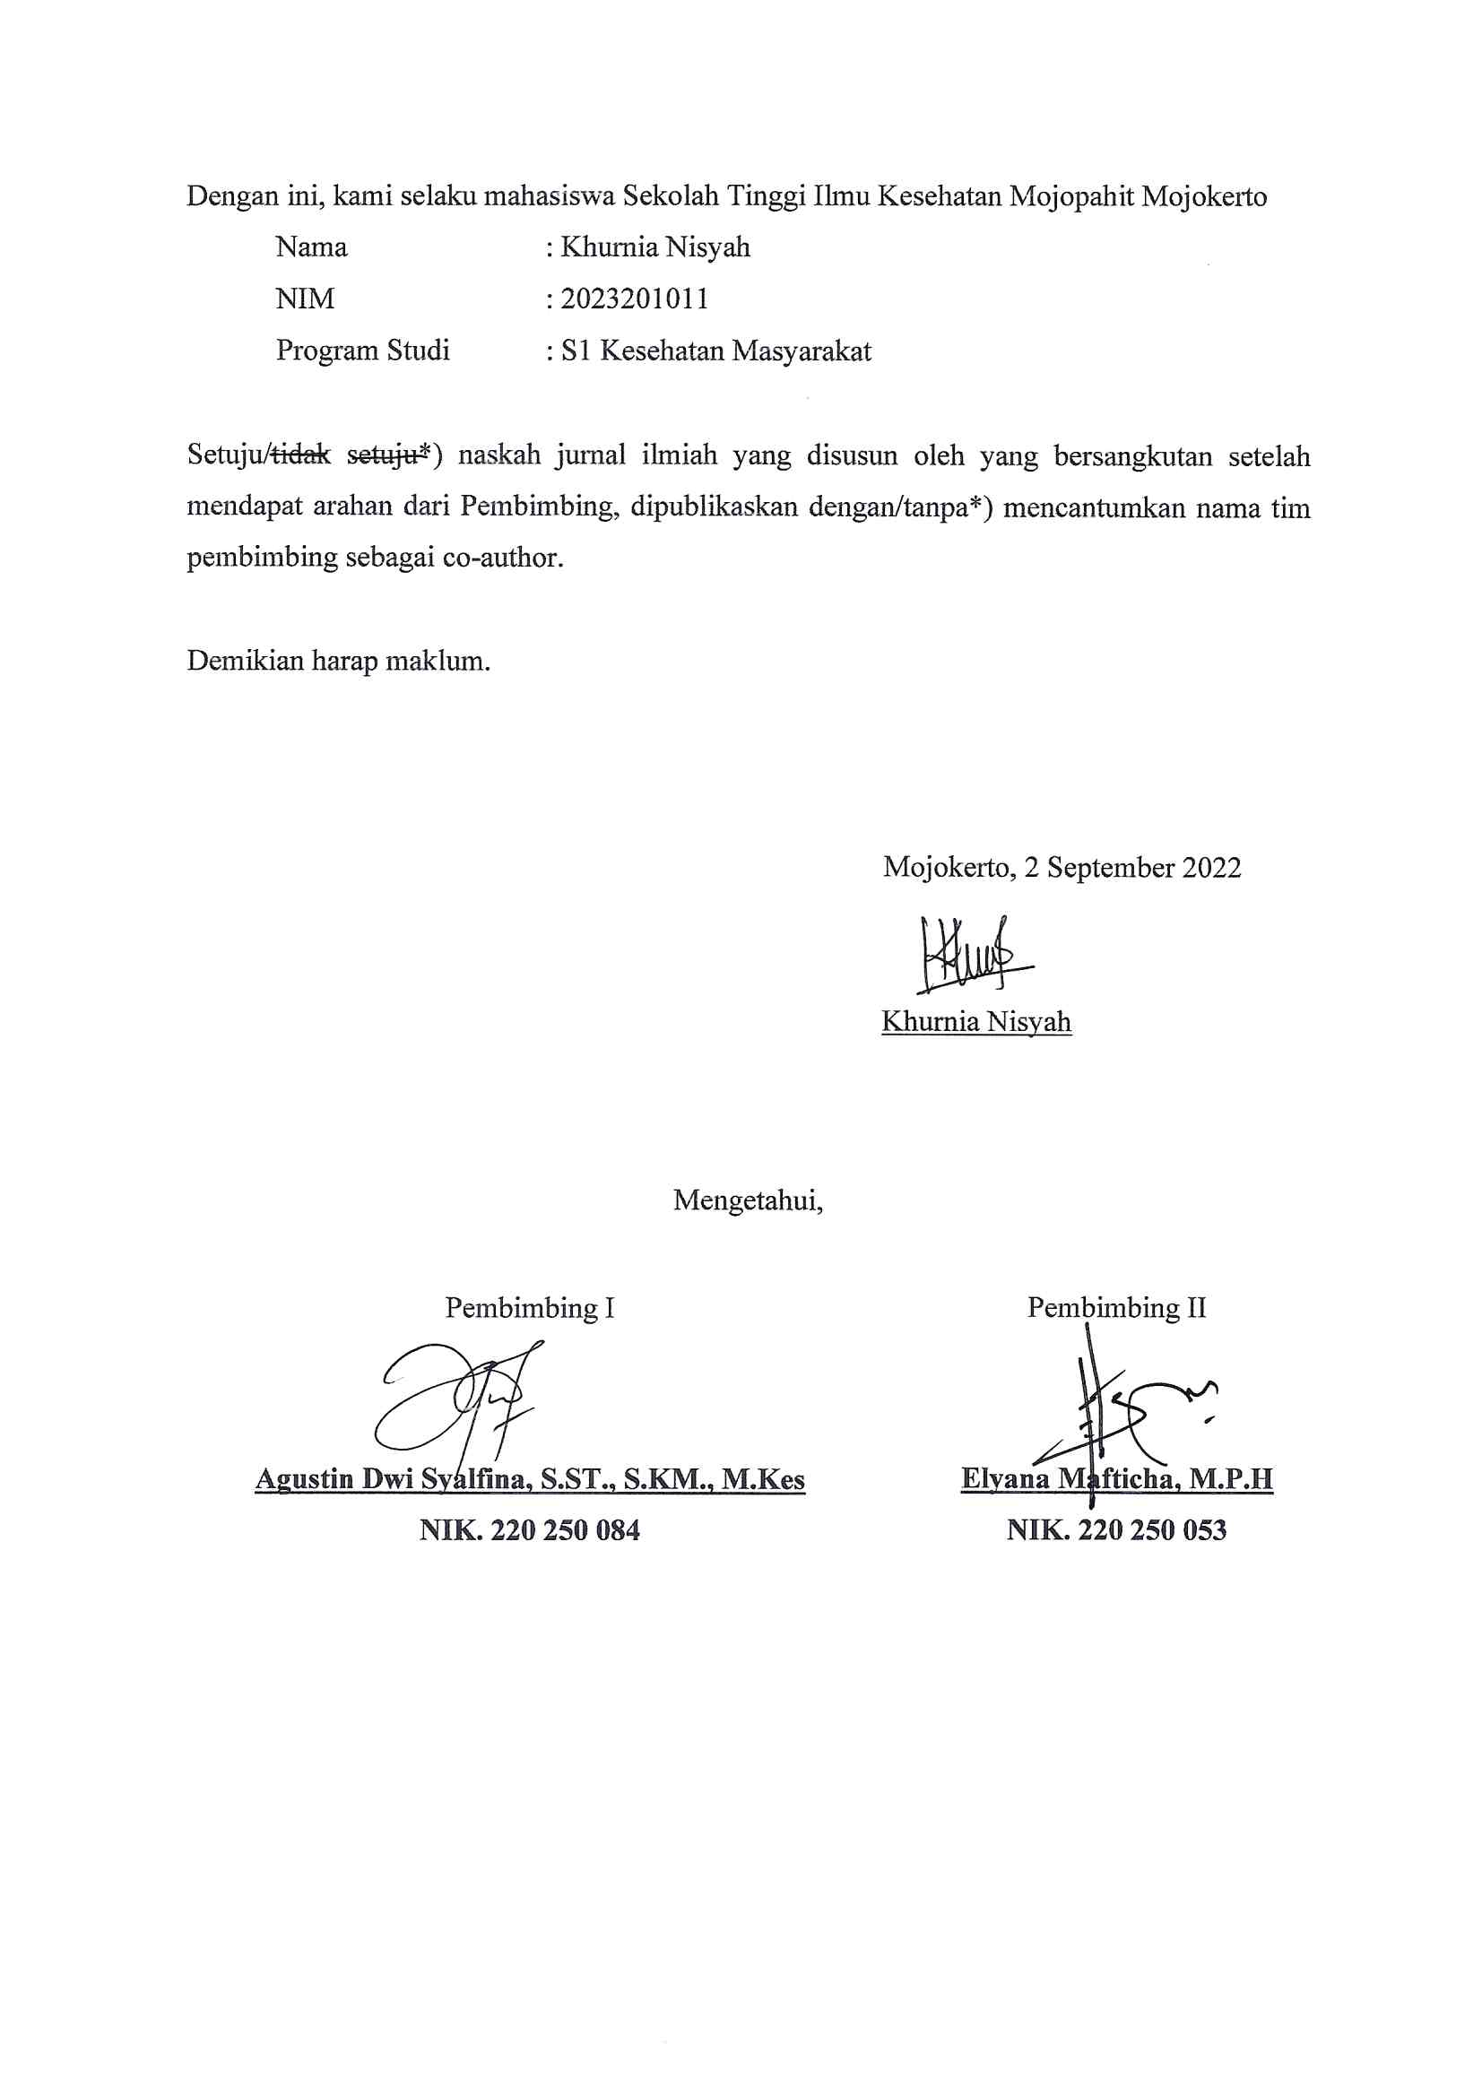
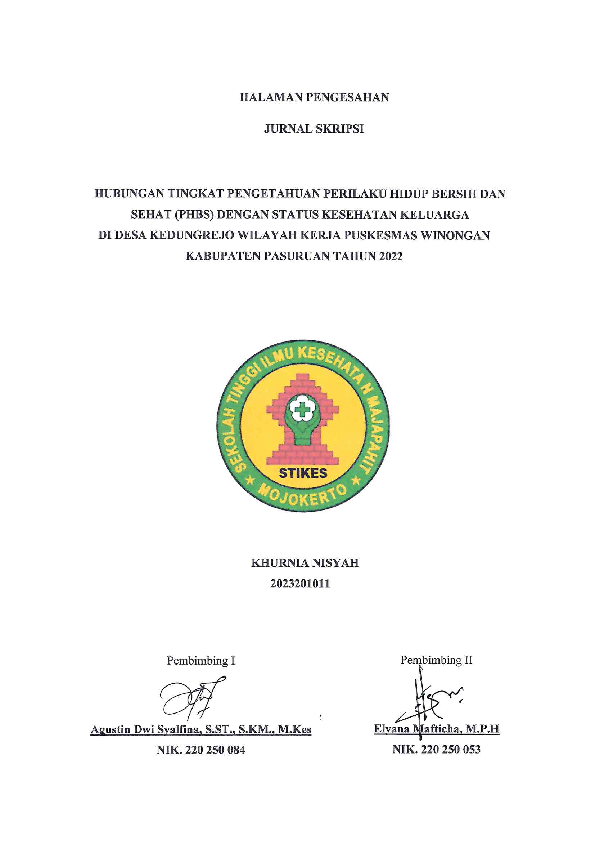
HUBUNGAN TINGKAT PENGETAHUAN PERILAKU HIDUP BERSIH DAN SEHAT (PHBS) DENGAN STATUS KESEHATAN KELUARGA

DI DESA KEDUNGREJO WILAYAH KERJA PUSKESMAS WINONGAN KABUPATEN PASURUAN TAHUN 2022

Khurnia Nisyah
Program Studi S1 Kesehatan Masyarakat STIKES Majapahit Mojokerto
Email : nyo.reyna@gmail.com
Agustin Dwi Syalfina, S.ST., S.KM., M.Kes
Dosen Prodi S1 Kesehatan Masyarakat STIKES Majapahit Mojokerto
Email : agustinpipin2@gmail.com
Elyana Mafticha, M.P.H
Dosen Prodi S1 Kesehatan Masyarakat STIKES Majapahit Mojokerto
Email : elyanama@gmail.com

Abstrak - Rendahnya nilai Indeks Keluarga Sehat di Desa Kedungrejo berdasarkan survei Program Indonesia Sehat dengan Pendekatan Keluarga (PIS-PK) mencerminkan status kesehatan keluarga di Desa Kedungrejo. Desain penelitian menggunakan Cross Sectional dengan teknik simple random sampling dengan jumlah sampel 119 responden. Variabel bebas dalam penelitian ini adalah tingkat pengetahuan Perilaku Hidup Bersih dan Sehat (PHBS) dan status kesehatan keluarga sebagai variabel terikat. Hasil perhitungan uji statistik Spearman Rho diperoleh p-value 0,000 < α (0,05) keeratan tinggi (0,753), artinya ada hubungan antara tingkat pengetahuan Perilaku Hidup Bersih dan Sehat (PHBS) dengan status kesehatan keluarga di Desa Kedungrejo wilayah kerja Puskesmas Winongan tahun 2022 dengan tingkat korelasi yang tinggi, artinya semakin tinggi pengetahuan PHBS suatu keluarga maka semakin tinggi status kesehatan keluarga tersebut. Tingkat pengetahuan Perilaku Hidup Bersih dan Sehat (PHBS) dapat berkontribusi dalam meningkatkan derajat kesehatan keluarga. Pengetahuan masyarakat yang baik dapat mengetahui dan memahami 12 indikator yang digunakan untuk menghitung status kesehatan keluarga. Dengan begitu, status kesehatan keluarga bisa meningkat. Selain pengetahuan, peran tenaga kesehatan juga diperlukan untuk memberikan informasi dan edukasi tentang kesehatan secara berkesinambungan agar masyarakat mampu terus melakukan perilaku hidup bersih dan sehat.
Kata Kunci : pengetahuan, bersih, status, sehat, keluarga

Abstract - The low value of the Healthy Family Index in Kedungrejo Village based on a survey by the Healthy Indonesia Program with a Family Approach (PIS-PK) reflects the health status of families in Kedungrejo Village. The research design used Cross Sectional with a simple random sampling technique with 119 respondents as a sample. The independent variables in this study were the knowledge level of clean and healthy living behavior (PHBS) and family health status as the dependent variable. The results of the calculation of the Spearman Rho statistical test obtained a p-value of 0.000 <α (0.05) high closeness (0.753), which means there is a relationship between the level of knowledge of clean and healthy living behavior (PHBS) and the health status of families in Kedungrejo Village, Winongan Health Center work area in 2022 with a high correlation level, which means that the higher the PHBS knowledge of a family, the higher the health status of the family. The level of knowledge of clean and healthy living behavior (PHBS) can contribute to improving family health status. Good public knowledge can know and understand the 12 indicators used to calculate family health status. That way, the health status of the family can improve. In addition to knowledge, the role of health workers is also needed to provide information and education about health on an ongoing basis so that people are able to continue to carry out clean and healthy living behaviors.
Keywords: knowledge, clean, status, health, family

PENDAHULUAN
Program Indonesia Sehat dengan Pendekatan Keluarga (PIS-PK) merupakan Program Indonesia Sehat merupakan salah satu program dari Agenda ke-5 Nawa Cita, yaitu Meningkatkan Kualitas Hidup Manusia Indonesia. Sasaran dari Program Indonesia Sehat adalah meningkatnya derajat kesehatan dan status gizi masyarakat melalui upaya kesehatan dan pemberdayaan masyarakat yang didukung dengan perlindungan finansial dan pemerataan pelayanan kesehatan.Program Indonesia Sehat dilaksanakan dengan menegakkan tiga pilar utama, yaitu: (1) penerapan paradigma sehat, (2) penguatan pelayanan kesehatan, dan (3) pelaksanaan jaminan kesehatan nasional (JKN).
Keberhasilan Program Indonesia Sehat dilihat dari nilai Indeks Keluarga Sehat (IKS). Pada Indeks Keluarga Sehat (IKS) terdapat 12 indikator yang digunakan sebagai penanda status kesehatan sebuah keluarga. Kedua belas indikator tersebut dinilai untuk menggali faktor resiko terjadinya penyakit dalam suatu keluarga dan menilai status kesehatan setiap keluarga. Status Kesehatan Keluarga berdasarkan Program Indonesia Sehat-Pendekatan Keluarga (PIS-PK) dibagi menjadi 3 kategori yaitu: Sehat, Pra Sehat dan Tidak Sehat. Hasil penilaian status kesehatan keluarga tersebut, dapat disimpulkan apakah keluarga tersebut masuk dalam kategori keluarga sehat bila bernilai >0,8, keluarga pra-sehat bila bernilai >0,5-0,8 atau keluarga tidak sehat bila bernilai < 0,5. Hasil dari Status Kesehatan Keluarga tersebut akan digunakan sebagai bahan intervensi keluarga, sehingga keluarga dapat berubah status kesehatannya.
Capaian status kesehatan keluarga berdasarkan nilai IKS per Juli 2020 secara berturut pada tingkat Nasional adalah 0,17, Provinsi Jawa Timur 0,17 dan Kabupaten Pasuruan 0,14. Semua capaian tersebut masuk pada kategori tidak sehat.Sedangkan capaian status kesehatan keluarga berdasarkan nilai IKS sesuai hasil dari Aplikasi Keluarga Sehat yang di unduh pada bulan maret 2022 menunjukkan nilai IKS Nasional adalah 0,19. IKS di Kecamatan Winongan juga masuk pada kriteria tidak sehat dengan nilai0,22. Di Desa Kedung Rejo yang merupakan salah satu desa binaan Puskesmas Winongan,nilai IKS nya masuk pada kategori Tidak Sehat dengan nilai IKS 0,13.
Hasil penelitian deskriptif terkait masalah kesehatan penduduk berdasarkan 12 IKS di rumah susun Tambora, didapatkan bahwa faktor pengetahuan dan pendidikan merupakan aspek yang secara tidak langsung menyebabkan rendahnya cakupan anggota keluarga tidak merokok yaitu (34%/26%) kemudian faktor pengetahuan tidak mengerti akan efek samping dari alat kontrasepsi merupakan aspek yang menyebabkan rendahnya cakupan keluarga yang mengikuti program KB. Faktor-faktor yangmempengaruhi perilaku hidup dan sehat diataranya adalah faktor predisposisi (umur, tingkat pengetahuan masyarakat dan tingkat pendidikan masyarakat), faktor pemungkin (fasilitas dan sarana prasarana) dan faktor penguat (dukungan tokoh masyarakat,perilaku petugas kesehatan). Berdasarkan indikator dan Perhitungan IKS dari setiap keluarga dapat mencerminkan kondisi PHBS dari keluarga yang bersangkutan (Rahela TL, 2018). PHBS di rumah tangga merupakan upaya memberdayakan anggota rumah tangga agar tahu, mau dan mampu melaksanakan PHBS serta berperan aktif dalam gerakan kesehatan di masyarakat (Kemenkes RI, 2011). IKS sendiri mencerminkan kondisi dari PHBS dari sebuah keluarga (Kemenkes, 2016).
Untuk meningkatkan status kesehatan keluarga pada setiap keluarga, pemerintah mengadakan kegiatan intervensi dengan melakukan Komunikasi Perubahan Perilaku (KPP). KPP bertujuan untuk meningkatkan pengetahuan dan kesadaran sehingga keluarga dapat merubah perilaku. Dalam pelaksanaan KPP, dibutuhkan dukungan dari berbagai organisasi profesi, organisasi masyarakat, tokoh agama, serta lintas sektor terkait. Dengan peningkatan nilai IKS maka derajat kesehatan masyarakat juga meningkat.
Hasil Pendataan dari PIS-PK dengan menghasilkan status kesehatan keluarga yang bisa menjadi gambaran status kesehatan di wilayah tersebut apakah masuk sebagai wilayah yang mayoritas sehat dan prasehat atau sebaliknya tidak sehat (Kemenkes, 2016). Kondisi ini menjadi referensi bagi pemerintah daerah baik di tingkat kabupaten maupun propinsi untuk memberikan intervensi yang tepat sebagai solusi dari masalah kesehatan tersebut. Tujuan dari pencapaian status kesehatan ini, menjadi tolak ukur pemerintah pusat melihat keberhasilan program kesehatan yang selama ini dijalankan. Puskesmas sebagai ujung tombak pelaksanaan PIS-PK dituntut untuk bisa menjalankan program PIS-PK ini secara tuntas dan mencakup di semua daerah di wilayah kerja Puskesmas.

METODE PENELITIAN
Jenis penelitian ini menggunakan analitik observasional dengan melakukan pendekatanCross Sectional. Populasi penelitian adalah seluruh keluarga di DesaKedung Rejo Wilayah Kerja Puskesmas Winongan sejumlah 810 Keluarga. Teknik pengambilan sampel yang digunakan adalah teknik simple random sampling dengan jumlah sampel 119 responden. Variabel bebas dalam penelitian ini adalah tingkat pengetahuan Perilaku Hidup Bersih dan Sehat (PHBS). Variabel terikat penelitian ini adalah status kesehatan keluarga. Instrumen yang digunakan angket pengetahuan PHBS dan kuesioner prokesga. Analisis data menggunakan uji regresi logistik. Analisis bivariat yang digunakan oleh peneliti adalah dengan uji Sperman Rho yaitu menganalisis Hubungan Tingkat Pengetahuan PHBS dengan Status Kesehatan Keluarga, menggunakan pengujian hipotesis H₁ diterima jika p < α, dengan α=0,05. Hal ini berarti ada hubungan Pengetahuan PHBS dengan Status Kesehatan Keluarga.

HASIL PENELITIAN
Analisis Univariat
- Distribusi Responden Menurut Usia
Tabel 1 Distribusi Responden Menurut Usia
No | Usia | Frekuensi (f) | Persentase (%)
1 | 20-35 tahun | 20 | 16,8
2 | 36-45 Tahun | 61 | 51,3
3 | > 45 tahun | 38 | 31,9
Jumlah |  | 119 | 100
Berdasarkan data dari 119 responden, responden berumur 36-45 tahun yaitu sejumlah 61 responden (51,3%) ; berusia 20-35 tahun sejumlah 20 responden (16,8%), dan 38 responden (31.,9%) berumur > 45 tahun.

- Distribusi Responden Menurut Tingkat Pendidikan
Tabel 2 Distribusi Responden Menurut Tingkat Pendidikan
No | Pendidikan | Frekuensi (f) | Persentase (%)
1 | SD-SMP | 94 | 79
2 | SMA | 22 | 18,5
3 | PT | 3 | 2,5
Jumlah |  | 119 | 100
Berdasarkan data dari 119 responden, responden tamat Sekolah dasar (SD) sampai Tamat Sekolah Menengah Pertama (SMP) sejumlah 94 responden (79%); lulusan SMA sejumlah 22 responden (18.5%) dan tamat Perguruan Tinggi (PT) sejumlah 3 responden (2,5%).

- Distribusi Responden berdasarkan Pekerjaan
Tabel 3 Distribusi responden berdasarkan pekerjaan
No | Pekerjaan | Frekuensi (f) | Persentase (%)
1 | Petani | 28 | 23,5
2 | Buruh | 47 | 39,5
3 | Wiraswasta | 23 | 19,3
4 | Karyawan swasta | 18 | 15,1
5 | PNS | 3 | 2,5
Jumlah |  | 119 | 100
Berdasarkan data dari 119 responden, responden bekerja sebagai buruh yaitu 47 responden (39,5%) dan sebagian kecil bekerja sebagai Pegawai Negari Sipil (PNS) yaitu 3 responden (2,5%).

- Distribusi Responden berdasarkan Tingkat Pengetahuan PHBS
Tabel 4 Distribusiresponden berdasarkan tingkat pengetahuan PHBS
No | Tingkat Pengetahuan PHBS | Frekuensi (f) | Persentase (%)
1 | Kurang | 40 | 33,6
2 | Cukup | 20 | 16,8
3 | Baik | 59 | 49,6
Jumlah |  | 119 | 100
Berdasarkan data dari 119 responden, sejumlah 40 responden (33,6%) memiliki tingkat pengetahuan PHBS kurang; sejumlah 20 responden (16,8%) memiliki tingkat pengetahuan PHBS cukup; dan sejumlah 59 responden (49,6%) memiliki tingkat pengetahuan PHBS baik.

- Distribusi Responden berdasarkan Status Kesehatan Keluarga
Tabel 5. Distribusi Responden berdasarkan Status Kesehatan Keluarga
No | Status Kesehatan Keluarga | Frekuensi (f) | Persentase (%)
1 | Tidak Sehat | 37 | 31,1
2 | Pra sehat | 22 | 18,5
3 | Sehat | 60 | 50,4
Jumlah |  | 119 | 100
Berdasarkan data dari 119 responden, terdapat 37 responden dengan status kesehatan keluarga tidak sehat; 22 responden dengan status kesehatan keluarga prasehat dan 60 responden dengan status kesehatan keluarga sehat.

Analisis Bivariat

Analisis bivariat dilakukan antara tinggkat pengetahuan PHBS dengan Status Kesehatan Keluarga.

Tabel 6. Tabulasi silang antara tingkat pengetahuan perilaku Hubungan Tingkat Pengetahuan (PHBS) dengan Status Kesehatan Keluarga

No | Tingkat Pengetahuan PHBS | Status Kesehatan Keluarga |  |  |  |  |  | Jumlah
 |  | Tidak Sehat |  | Pra Sehat |  | Sehat
 |  | f | % | f | % | f | % | f | %
1 | Kurang | 34 | 91,9 | 2 | 9,1 | 4 | 6,7 | 40 | 33,6
2 | Cukup | 3 | 8,1 | 8 | 36,4 | 9 | 15 | 20 | 16,8
3 | Baik | 0 | 0 | 12 | 54,5 | 47 | 78,3 | 59 | 49,6
Total |  | 37 | 100 | 22 | 100 | 60 | 100 | 119 | 100
n = 119 responden α = 0,05 p = 0,000

Tabel 6 menyajikan data tabulasi silang antara Tingkat Pengetahuan Perilaku Hidup Bersih dan Sehat (PHBS) dengan Status Kesehatan Keluarga. Berdasarkan hasil penelitian didapatkan dari 119 responden, hampir setengah dari responden memiliki tingkat pengetahuan dalam kategori Baik yaitu 59 responden (49,6%). Dari tingkat pengetahuan yang termasuk kategori Baik tersebut, hampir seluruhnya tergolong pada status kesehatan keluarga kategori Sehat yaitu 47 responden (78,3%), sebagian besar tergolong pada status kesehatan keluarga kategori Pra Sehat yaitu 12 responden (54,5%) dan tidak satupun ada keluarga yang tergolong pada status kesehatan keluarga kategori Tidak Sehat.

PEMBAHASAN
- Tingkat Pengetahuan Perilaku Hidup Bersih dan Sehat di Desa Kedungrejo Wilayah Kerja Puskesmas Winongan
Sebagian besar responden pada penelitian ini adalah berumur 36-45 tahun. Bertambahnya umur seseorang akan terjadi perubahan perilaku dan dengan bertambahnya umur seseorang akan sulit menerima informasi, mereka kurang aktif, mudah terserang penyakit dan cederung mengabaikan perilaku hidup bersih dan sehat (PHBS). Usia muda lebih mudah menerima informasi dan lebih bersifat dinamis dibandingkan usia tua sehingga lebih mudah menerima perubahan perilaku, selain itu pada usia dewasa muda apabila dilihat dari perkembangan kongnifnya maka kebiasaan berfikir rasional mereka meningkat, cukup aktif dan jarang menerima penyakit yang berat (Gaster, 2011). MenurutNotoadmodjo (2007) dalam Fatikah (2010) bahwa pengetahuan dipengaruhi oleh pengalaman seseorang, kemudian pengalaman tersebut dapat diekspresikan, diyakini sehingga menimbulkan motivasi serta faktor lain yang mempengaruhi pengetahuan adalahlingkungan, baik lingkungan fisik maupun non fisik dan sosial budaya. Sumber pengetahuan sebagian besar didapatkan dari penginderaan yaitu indra pengelihatan dan indra pendengaran. Semakin cukup tingkat usia maka tingkat kematangan dan kekuatan seseorang akan lebih matang dalam berfikir dan berkerja. Semakin matang usia responden akan membuat responden mampu mengambil keputusan untuk berprilaku baik serta dapat menilai bahwa perilaku hidup bersih dan sehat merupakan upaya preventif yang paling mudah dan sangat bermanfaat dari pada melakukan upaya kuratif. Ini artinya lebih baik seseorang melakukan upaya pencegahan dengan melakukan perilaku hidup bersih dan sehat daripada harus melakukan upaya pengobatan jika sudah berdampak sakit. Pada rentang usia tersebut, seseorang lebih mampu mengambil sikap untuk dirinya sendiri tanpa ada paksaan dari orang lain. Disamping itu, pada rentang usia tersebut, seseorang juga mampu untuk mengakses informasi-informasi seputar perilaku hidup bersih dan sehat menggunakan teknologi yang saat ini lebih mudah dijangkau oleh masyarakat. Dengan adanya kecanggihan tegnologi seperti hp android dan WIFI masyarakat lebih mudah mendapatkan informasi sehingga mampu menambah wawasan dan pengetahuannya.
Pada penelitian ini, tidak ada satupun responden yang memiliki pendidikan perguruan tinggi yang mempunyai tingkat pengetahuan kurang. Semua responden yang memiliki pendidikan perguruan tinggi berada pada tingkat pengetahuan kategori baik. Kualitas individu dipengaruhi oleh tingkat kemampuan seseorang untuk melakukan adaptasi terhadap perubahan yang terjadi, termasuk dalam kualitas hidup seseorang.Kemampuan seseorang diukur secara normatif berdasarkan jenjang pendidikan formal yang sudah ditempuhnya. Orang yang memiliki tingkat pendidikan yang tinggi akan berupaya meningkatkan kehidupan diri dan keluarganya mencapai tujuan hidup yang lebih baik dan berkualitas. Pendidikan merupakan salah satu indikator yang mampu mencerminkan kemampuan daya intelektual sumber daya manusia dalam berkarya sehingga perlu diperhatikan dalam menelaah potensi dari sekelompok penduduk. Pendidikan adalah aktivitas dan usaha manusia untuk meningkatkan kepribadiannya dengan jalan membina potensi-potensi pribadi, yaitu rohani (pikir, rasa, karsa, cipta dan budi nurani), (Juliansyah, 2018). Hasil tersebut dapat menunjukkan bahwa semakin tinggi tingkat pendidikan seseorang semakin tinggi pula pengetahuan yang dimiliki oleh orang tersebut. Tinggi rendahnya tingkat pendidikan seseorang berhubungan dengan tinggi rendahnya pengetahuan seseorang. Walaupun pengetahuan juga tidak hanya didapatkan melalui jenjang pendidikan. Mengingat saat ini merupakan zaman yang modern, sehingga semua mampu mendapatkan informasi secara non formal.
Hampir setengah dari responden pada penelitian ini mempunyai pekerjaan sebagai buruh. Lingkungan pekerjaan dapat menjadikan seseorang memperoleh pengalaman dan pengetahuan baik secara langsung maupun tidak langsung, Dalam memenuhi rumah tangga berPHBS diharapkan pekerjaan dapat meningkatkan upaya penerapan PHBS. Lingkungan pekerjaan merupakan salah satu faktor yang mempengaruhi pengetahuan seseorang. Lingkungan pekerjaan dapat memberikan pengaruh besar bagi seseorang, dimana seseorang dapat mempelajari banyak hal yang baik dan juga hal-hal yang buruk tergantung pada sifat kelompok lingkungan kerjanya.
Hampir setengah dari responden memiliki tingkat pengetahuan perilaku hidup bersih dan sehat (PHBS) kategori baik. Akan tetapi masih ditemukan hampir setengah dari responden memiliki pengetahuan kurang. Kurangnya pengetahuan perilaku hidup bersih dan sehat dapat diketaui melalui jawaban responden pada pertanyaan yang banyak mengalami kesalahan pada saat menjawab yaitu pertanyaan mengenai aktifitas fisik, makan sayur dan buah serta menggunakan jamban sehat yaitu sebagian besar menjawab pada pertanyaan tentang aktifitas fisik responden menjawab tidak ada manfaat dari melakukan aktivitas fisik. Sedangkan pada pertanyaan makan sayur dan buah, responden menjawab 3 porsi buah dan 2 porsi sayur. Dan untuk pertanyaan jamban sehat, responden menjawab jamban sehat merupakan jamban tanpa septic tank. Pada penelitian juga didapatkan sebagian kecil pengetahuan perilaku hidup bersih dan sehat pada kategori cukup. Hal itu dapat diketahui melalui jawaban responden yang banyak mengalami kesalahan pada pertanyaan mencuci tangan dan ASI eksklusif yaitu pada pertanyaan mencuci tangan banyak responden yang menjawab tidak untuk membunuh kuman dan pada pertanyaan ASI eksklusif responden menjawab ASI eksklusif adalah pemberian air susu ibu kepada bayi tanpa memberikan makanan tambahan selama 2 tahun.
Pengetahuan adalah hasil pengindraan manusia, atau hasil tahu seseorang terhadap suat objek dari indra yang dimilikinya (Notoatmodjo,2012).Pengetahuan atau cognitive merupakan domain yang sangat penting untuk terbentuknya tindakan seseorang (overt behavior) dalam penerimaan perilaku baru bagi diri seseorang melauli tahap-tahap kesadaran, merasa tertarik menilai dalam mencoba serta mengadopsi perilaku yang disadari atas pengetahuan kesadaran, dan sikap positif, maka perilaku tersebut akan bersifat langgeng. Informasi sebagai salah satu bagian yang mempengaruhi pengetahuan seseorang dan merupakan aspek yang menghubungkan antara pusat kendali kesehatan dan perilaku seseorang (Zulaikhah, dkk, 2020). Perilaku Hidup Bersih dan Sehat (PHBS) adalah sekumpulan perilaku yang dipraktikkan atas dasar kesadaran sebagai hasil pembelajaran, yang menjadikan seseorang, keluarga, kelompok atau masyarakat mampu menolong dirinya sendiri (mandiri) di bidang kesehatan dan berperan aktif dalam mewujudkan kesehatan masyarakat (Kemenkes RI, 2016). Semakin tinggi pengetahuan tentang perilaku hidup bersih dan sehat yang dimiliki oleh responden, maka semakin tinggi pula keluarga menerapkan perilaku hidup bersih dan sehat, sehingga dapat meningkatkan status kesehatan keluarga.
- Status Kesehatan Keluarga di Desa Kedungrejo Wilayah Kerja Puskesmas Winongan
Berdasarkan penelitian yang telah dilakukan, sebagian besar responden yang berumur 36-45 tahun memiliki status kesehatan keluarga sehat. Umur mempengaruhi daya tangkap dan pola pikir seseorang, semakin bertambah usia pola pikir seseorang semakin membaik akan tetapi semakin bertambah tua daya tangkap seseorang akan semakin menurun, umur semakin tua semakin bijaksana, semakin banyak informasi yang dijumpai dan semakin banyak hal yang dikerjakan sehingga menambah pengalaman dan akan mempengaruhi sikap.Tetapi pada umur-umur tertentu atau menjelang usia lanjut IQ akan menurun cukup cepat sejalan dengan bertambahnya usia, sehingga kemampuan penerima atau mengingat suatu pengetahuan akan berkurang. Semakin tua umur seseorang ingatanya semakin menurun sehingga lebih sulit menerima informasi yang diberikan, sebaliknya pada umur yang lebih muda, sesorang akan lebih mudah mengingat dan menerima informasi yang di dapat (JUKMAS, 2018). Umur36-45 tahuntergolong pada usia produktif dimana mereka akan lebih mudah menerima informasi, terbuka dan mau menerima informasi baru. Pada responden yang usianya matang sikapnya akan lebih baik lagi sehingga semakin lanjut umurnya semakin lebih bertanggung jawab dan termotivasi melakukan hal-hal yang positif. Semakin tinggi umur responden maka akan mempengaruhi status kesehatan keluarganya, karena berpengaruh pada produktifitas atau penerapan perilaku hidup bersih dan sehat, sehingga mampu mempengaruhi derajat kesehatan keluarga.
Hampir seluruhnya responden pada penelitian ini memiliki pendidikan Tamat Sekolah dasar (SD) sampai Tamat Sekolah Menengah Pertama (SMP). Dari tingkat pendidikan tersebut, hampir setengah berada pada kriteria status kesehatan keluarga kategori sehat. Akan tetapi, hampir setengahnya juga ada yang berstatus kesehatan keluarga kategori tidak sehat. Berbeda dengan tingkat pendidikan responden yang memiliki pendidikan SMU dan Perguruan tinggi, tidak satupun responden yang berada pada status kesehatan keluarga kategori tidak sehat. Pendidikan sebagai suatu proses dalam rangkaian mempengaruhi dan dengan demikian akan menimbulkan perubahan perilaku pada diri nya, karena tidak dapat dipungkiri bahwa makin tinggi pendidikan seseorang semakin mudah pula mereka menerima informasi kesehatan. Sebaliknya jika seseorang yang tingkat pendidikannya rendah, akan menghambat perkembangan seseorang terhadap penerimaan, informasi kesehatan dan nilai – nilai baru yang diperkenalkan (Gaster, 2011). Tinggi rendahnya tingkat pendidikan seseorang sangat berpengaruhterhadap peningkatan derajat kesehatan, karena sikap masyarakat akan lebih terbuka dengan hal-hal atau motivasi baru. Pendidikan yang rendah pada umumnya jugamengakibatkan derajat status sosio-ekonomi khususnyapenghasilan yang rendah pula.
Tingkat pendidikan yang kurang mendukung merupakan salah satu penyebab rendahnya kesadaran kesehatan lingkungan, karena kesadaran memerlukan pemahaman yang baik akan arti pentingnya kondisi lingkungan yang sehat. Semakin baik tingkat pendidikan formal, maka semakin baik pengetahuan tentang kesehatan, sehingga akan mematangkan pemahaman tentang pengetahuan kesehatan lingkungan dan kesadaran menjaga kesehatan lingkungan termasuk penerapan prinsip-prinsip hidup sehat.Faktor pengetahuan dan pendidikan merupakan aspek yang secara tidak langsung menyebabkan cakupan terhadap anggota keluarga yang tidak merokok masih rendah. Pengetahuan merupakan faktor penting yang dapat mempengaruhi perilaku kesehatan seseorang, sehingga semakin baik tingkat pengetahuan seseorang maka akan semakin baik pula perilaku kesehatan
Setengah dari responden penelitian ini berada pada status kesehatan keluarga kategori sehat. Status Kesehatan Keluarga adalah perhitungan kedua belas indikator keluarga sehat dari setiap keluarga yang besarnya berkisar antara 0 sampai dengan 1 (PPSDM Kesehatan,2017). Status Kesehatan Keluarga merupakan hasil akumulasi dari 12 indikator yang akan terbagi menjadi 3 kelompok kategori, yaitu Keluarga Sehat, Keluarga Pra-Sehat, dan Keluarga Tidak Sehat (Kemenkes RI, 2016). Hasil penelitian menunjukkan setengah responden berada pada status kesehatan keluarga kategori sehat. Status kesehatan keluarga kategori Sehat ditandai dengan nilai perhitungan dari 12 indikator. Apabila nilai indikator ≥ 1, maka dikategorikan pada status kesehatan keluarga Sehat.
Pada penelitian ini, ada beberapa indikator yang membantu tingginya status kesehatan keluarga. Indikator sarana air bersih merupakan satu-satunya indikator yang selalu tercapai pada semua keluarga. Sedangkan untuk indikator yang menurunkan penilaian status kesehatan keluarga pada penelitian ini adalah indikator KB, ASI Eksklusif, merokok, indikator jamban sehat, JKN dan indikator keluarga berencana. Pada beberapa indikator itu, masih ada keluarga yang tidak dapat mencapainya atau menerapkannya. Sehingga penilaian status kesehatan keluarga tidak mencapai nilai maksimal. Beberapa indikator tersebut, dipengaruhi tidak hanya oleh tingkat pengetahuan, akan tetapi ada beberapa yang dapat mempengaruhinya juga, termasuk fasilitas sarana dan prasarana, dan keadaan sosial ekonomi. Selain itu, pada penelitian ini juga didapatkan hasil status kesehatan keluarga pada kategori Pra-Sehat. Hal ini dapat dilihat dari hasil penelitian yang menunjukkan bahwa masih ditemukan anggota keluarga yang masih merokok, sedangkan pada indikator nomor 6 adalah tidak ada anggota keluarga yang merokok. Dan pada penelitian ini juga masih didapatkan status kesehatan keluarga pada kategori tidak sehat. Hal ini dapat dilihat dari hasil penelitian yang menunjukkan bahwa masih ditemukan anggota yang masih merokok, sedangkan pada indikator nomor 6 adalah tidak ada anggota keluarga yang merokok. Indikator nomer 6 merupakan indikator yang membuat status kesehatan keluarga menjadi rendah.

- Hubungan Tingkat Pengetahuan Perilaku Hidup Bersih dan Sehat (PHBS) dengan Status Kesehatan Keluarga di Desa Kedungrejo Wilayah Kerja Puskesmas Winongan.
Berdasarkan hasil perhitungan dari uji spearman rho pada taraf signifikan α = 0,05 dengan jumlah responden 119 didapatkan nilai p sebesar 0,000 < α (0,05) dengan nilai keeratan tinggi (0,753). Maka dengan ini H1 diterima dan H0 ditolak yang artinya ada hubungan tingkat pengetahuan perilaku hidup bersih dan sehat (PHBS) dengan status kesehatan keluarga di Desa Kedungrejo Wilayah kerja Puskesmas Winongan Tahun 2022 dengan tingkat keeratan tinggi yang artinya semakin tinggi pengetahuan PHBS suatu keluarga maka semakin tinggi pula status kesehatan keluarga tersebut.Hasil uji ini diperkuat dengan hasil uji tabel silang bahwa responden dengan tingkat pengetahuan baik berada pada status kesehatan keluarga kategori sehat.
Faktor-faktor yangmempengaruhi perilaku hidup bersih dan sehat diataranya adalah faktor predisposisi (umur, tingkat pengetahuan masyarakat dan tingkat pendidikan masyarakat), faktor pemungkin (fasilitas dan sarana prasarana) dan faktor penguat (dukungan tokoh masyarakat,perilaku petugas kesehatan). Berdasarkan indikator dan perhitungan kuesioner dari setiap keluarga yang telah dilakukan, nilai tersebut dapat mencerminkan kondisi PHBS dari keluarga yang bersangkutan. Pengetahuan atau cognitive merupakan domain yang sangat penting untuk terbentuknya tindakan seseorang (overt behavior) dalam penerimaan perilaku baru bagi diri seseorang melauli tahap-tahap kesadaran, merasa tertarik menilai dalam mencoba serta mengadopsi perilaku yang disadari atas pengetahuan kesadaran, dan sikap positif, maka perilaku tersebut akan bersifat langgeng.Informasi sebagai salah satu bagian yang mempengaruhi pengetahuan seseorang dan merupakan aspek yang menghubungkan antara pusat kendali kesehatan dan perilaku seseorang (Zulaikha, 2020).
Semakin banyak indikator yang dapat dipenuhi oleh suatu keluarga, maka status keluarga tersebut akan mengarah kepada Keluarga Sehat. Sementara itu, semakin banyak keluarga yang mencapai status Keluarga Sehat, maka akan semakin dekat tercapainya Indonesia Sehat. Status kesehatan keluarga dari setiap keluarga dapat mencerminkan kondisi PHBS dari keluarga yang bersangkutan. Pengetahuan Perilaku Hidup Bersih dan Sehat (PHBS) dapat berpengaruh terhadap pola hidup sehat seseorang sehingga dapat berkontribusi pada tinggi atau rendahnya status kesehatan keluarga. Pada penelitian ini, dapat dilihat bahwa status kesehatan keluarga tidak hanya dipengaruhi oleh tingkat pengetahuan, melainkan ada pengaruh dari tersedianya fasilitas yang dibutuhkan. Di wilayah Desa Kedungrejo yang merupakan daerah pedesaan, terbukti bahwa masih ada keluarga yang tidak mempunyai jamban sehat. Hal ini dikarenakan masih ada masyarakat yang berada di sosial ekonomi rendah, sehingga mereka tidak mempunyai dana untuk membuat jamban sehat. Pada indikator merokok, juga masih didapatkan keluarga yang merokok. Sehingga dapat mengurangi penilaian status kesehatan keluarga tersebut. Pada permasalahan rokok, pengetahuan saja tidak cukup untuk merubah perilakunya, melainkan dibutuhkan dukungan dari keluarga maupun masyarakat untuk mendukung seseorang berhenti merokok. Pengetahuan seseorang tentang rokok akan meningkatkan kontrol dirinya pada masalah kesehatan. Orang yang memiliki pengetahuan yang benar tentang bahaya rokok dan penyakit yang ditimbulkan maka akan cenderung memiliki pusat kendali kesehatan internal dan tidak akan merokok. Sebaliknya, seseorang yang memiliki sedikit pengetahuan tentang rokok maka ia cenderung memiliki pusat kendali kesehatan eksternal dan merokok. Perilaku juga menyangkut kultural yang berupa sistem nilai dan norma. Sistem nilai adalah acuan tentang hal hal yang dianggap baik dan hal hal yang dianggap buruk. Sedang norma adalah aturan tidak tertulis yang disebut norma sosial dan aturan tertulis disebiu norma hukum. Sistem nilai dan norma merupakan rambu bagi seseorang untuk melakukan atau tidak melakukan sesuatu. Sistem moral dan norma dibuat oleh masyarakat di suatu tatanan untuk dianut oleh individu-individu anggota masyarakat tatanan tersebut, inilah yang disebut dengan predisposing factors. Individu anggota masyarakat yang memiliki potensi besar untuk mengubah sistem nila dan norma adalah mereka yangdisebut dengan tokoh masyarakat, baik yang formal atau non formal. Pemuka masyarakat formal mencakup petugas kesehatan dan mereka yang menduduki posisi formal (resmi) dalam organiasinya. Pemuka masyarakat informal adalah mereka yang tidak menduduki posisi formal dalam organissi tetapi mempunyai pengaruh terhadap masyarakat karena keahliannya, pengalaman, keturunan dll (reinforcing factors). Perilaku juga menyangkut dimensi ekonomi, termasuk sedianya sarana prasarana. Seseorang yang sudah mau berperilaku tetapi tidak pernah mempraktekkan perilaku itu karena tidak ada kemampuan secara ekonomi atau tidak tersedia sarana prasara. Di dekat tempat tinggalnya juga tidak terdapat fasilitas pelayanan kesehatan lain. Sarana dan prasarana ini sering pula disebut sebagai faktor-faktorpendukung(enabling factors) bagi terjadinya perubahan perilaku masyarakat.

KESIMPULAN
Berdasarkan hasil penelitian dapat disimpulkan bahwa Hampir setengah responden di Desa Kedungrejo Wilayah kerja Puskesmas Winongan memiliki tingkat pengetahuan perilaku hidup bersih dan sehat (PHBS) dalam kategori baik.Setengah responden di Desa Kedungrejo Wilayah kerja Puskesmas Winongan memiliki status kesehatan keluarga dalam kategori sehat. Hasil analisa dari uji spearman rho dengan taraf signifikan α= 0,05 dan jumlah responden sebanyak 119 didapatkan hasil nilai p sebesar 0,000 < α (0,05) maka H1 diterima dan H0 ditolak yang artinya ada hubungan tingkat pengetahuan perilaku hidup bersih dan sehat (PHBS) dengan status kesehatan keluarga di Desa Kedungrejo wilayah kerja Puskesmas Winongan. Dengan nilai keeratan 0,753 yang artinya semakin tinggi pengetahuan PHBS suatu keluarga maka semakin tinggi pula status kesehatan keluarga tersebut.

DAFTAR PUSTAKA
Evaluasi Program Indonesia Sehat dengan Pendekatan Keluarga (http://dinkes.acehprov.go.id (2020)),diakses tanggal 01 Maret 2022
Irawati, Erna, et al. Gambaran karakteristik keluarga tentang perilaku hidup bersih dan sehat (phbs) pada tatanan rumah Tangga di desa karangasem wilayah kerja Puskesmas Tanon II Sragen. Gaster, 2011, 8.2: 741-749.
Jannah, W. (2017). Perilaku Hidup Bersih dan Sehat dalam Tatanan Rumah Tangga di Gampong Alue Ie Mirah Kecamatan Indra MakmurKabupaten AcehTimur.
Juliansyah, E., & Rizal, A. (2018). Faktor umur, pendidikan, dan pengetahuan dengan perilaku merokok di wilayah kerja Puskesmas Sungai Durian, Kabupaten Sintang. VISIKES: Jurnal Kesehatan Masyarakat, 17(01).
Kemenkes RI. Peraturan Menteri Kesehatan RI No 36 tahun 2016 tentang Pedoman Penyelenggaraan Program Indonesia Sehat dengan Pendekatan Keluarga. Jakarta: Kemenkes RI; 2016.
Notoadmojo, S. (2012). Metode Penelitian Kesehatan. Jakarta: Salemba.
Notoatmodjo, S. (2012). Promosi Kesehatan dan Ilmu Perilaku. Jakarta : RinekaCipta.
Pusdatin Kemenkes RI. Pendataan Keluarga Sehat dalam Aplikasi Keluarga Sehat. Jakarta: Pusdatin Kemenkes RI; 2018.
Pusat Pelatihan SDM Kesehatan Kementrian Kesehatan, 2017. Modul Pelatihan Keluarga Sehat. 1 penyunt. Jakarta: Badan PPSDM Kesehatan.
Putra, I. D., & Hasana, U. (2020). Analisis Hubungan Sikap dan Pengetahuan Keluarga dengan Penerapan Program Indonesia Sehat dengan Pendekatan Keluarga. Jurnal Endurance: Kajian Ilmiah Problema Kesehatan, 5(1), 13-20.
Pujosiswanto, K. H., Palutturi, S., & Ishak, H. (2020). Faktor-Faktor Yang Mempengaruhi Implementasi Program Indonesia Sehat Dengan Pendekatan Keluarga (PIS-PK) Di Puskesmas Kabupaten Polewali Mandar. Jurnal Kesehatan Masyarakat Maritim, 3(1).
Sulistiowati, E., Fajarwati, T., & Trihono, T. (2020). Manajemen Pendekatan Keluarga sebagai Fokus Materi dalam Pelatihan Keluarga Sehat. Media Penelitian dan Pengembangan Kesehatan, 30(3).
Sumiatin, T., & Ningsih, W. T. (2020). Peran Keluarga dalam Program Indonesia Sehat dengan Pendekatan Keluarga (PIS-PK) melalui Pelaksanaan Program Keluarga Berencana (KB). Jurnal Ners Dan Kebidanan (Journal of Ners and Midwifery), 7(2), 170-176.
Yolandari, P., 2021. Pelaksanaan Program Indonesia Sehat dengan Pendekatan Keluarga di Puskesmas Kedai Durian Kecamatan Medan Johor Tahun 2020.. Pelaksanaan Program Indonesia Sehat dengan Pendekatan Keluarga di Puskesmas Kedai Durian Kecamatan Medan Johor Tahun 2020., III(12), pp. 20-3-.
Zulaikhah, S. T., Prayoga, I., Ratnawati, R., & Sahariyani, M. (2020). Pengetahuan Tentang Perilaku Hidup Bersih dan Sehat (PHBS) Berhubungan Dengan Indeks Keluarga Sehat (IKS). Jurnal Penelitian Kesehatan" SUARA FORIKES"(Journal of Health Research" Forikes Voice"), 11(3), 302-306.

ALAMAT CORRESPONDENSI
Email : nyo.reyna@gmail.com
Alamat : Dusun Banyu Biru Lor RT. 003 RW. 001 Desa Sumberrejo
Kab. Pasuruan
No. Hp : +628563220300

